NOTA DE PRENSA
Información adicional: Flavia Introzzi
flavia@offlimits.es
Tlf. 91 468 26 51

La muestra itinerante de cine Playtime nos acerca al universo del retrato

El programa FOTOMATÓN que se desarrolla en el marco de la muestra itinerante de cine PLAYTIME abarca una de las temáticas fundamentales en la historia del arte: El retrato.

La muestra reflexiona en torno al concepto de NO-FICCIÓN como eje de la práctica cinematográfica contemporánea a través de las obras de siete autores emergentes que trabajan desde la más absoluta independencia.
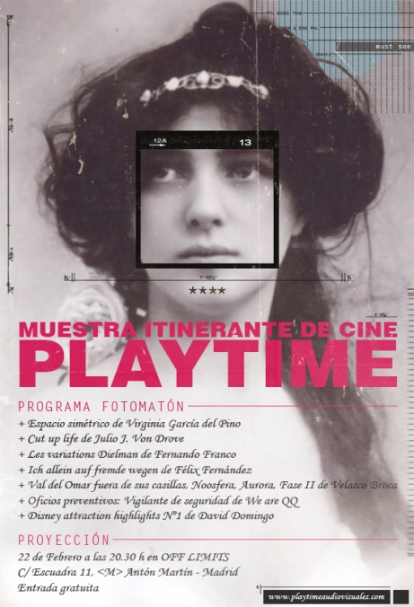 | 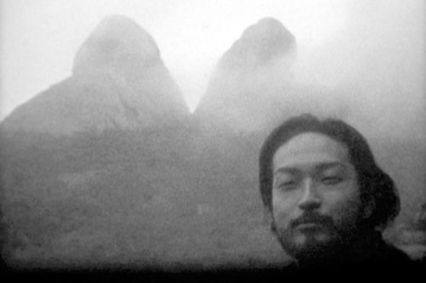  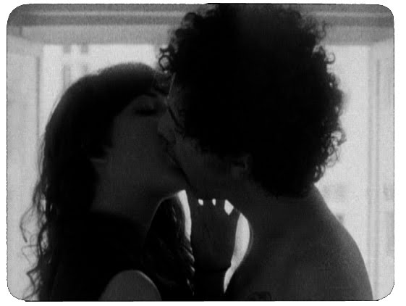 |  | Madrid, 8 de febrero de 2011.-  El próximo 22 de febrero a las 20:30 horas en OFF LIMITS, se exhibirán las siete obras audiovisuales, realizadas tanto en formato cine como en video, que configuran el programa FOTOMATÓN de la muestra itinerante de cine Playtime. En esta ocasión, los autores seleccionados para la muestra -Virginia García del Pino, Julio J. Von Drove, Fernando Franco, Félix Fernández, Velasco Broca, Usue Arrieta y Vicente Vázquez y David Domingo- mostrarán sus trabajos cinematográficos, que reflexionan en torno a la idea del retrato.
La muestra, comisariado por Playtime Audiovisuales -Enrique Piñuel y Natalia Piñuel-, se exhibirá de nuevo el 6 de abril a las 21:00 horas en NIU, ESPAI DE ARTISTIC CONTEMPORANI de Barcelona.
Como el trabajo más representativo, la obra de Virginia García del Pino, Espacio simétrico (2010), a medio camino entre el documental y la ficción, encara los paralelismos entre el universo femenino y el masculino contándonos las vidas de dos personajes, a primera vista muy diferentes, que hablan de sus vidas con la directora.

La película Cut up life (2006), de Julio J. Von Drove, rodada en Súper-8, construye un poema a partir de la famosa fotografía tomada por Gerard Malanga en 1978, en la que W. S. Burroughs visionariamente dispara contra las Torres Gemelas de NY. En este mismo formato, David Domingo despliega su imaginario y sus recuerdos de infancia en la obra autobiográfica Disney Attractions highlights nº1 (2009).
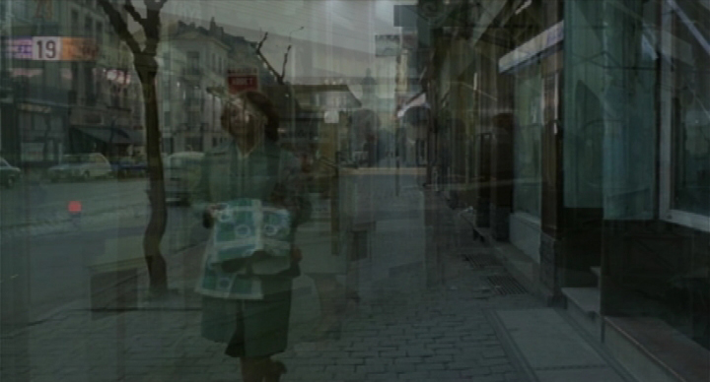
El realizador Fernando Franco propone en Les variations Dielman (2010) un ensayo focalizado en la manera en que Chantal Akerman filma al personaje protagonista Jeanne Dielman. Explorando también la obra ajena, pero, en esta ocasión, dándole una nueva identidad y discurso, Velasco Broca, inspirado por el espíritu innovador de Val Del Omar, fusiona en su película Val del Omar fuera de sus casillas, Noosfera, Aurora Fase II (2010) su propio imaginario con la obra del genial cineasta granadino en un intento de reflexionar sobre la concepción del cine y, por ende, del amor y de la vida.

El retrato a primera vista anodino de un vigilante de seguridad de un museo sirve a los creadores We are QQ, para realizar una serie de documentales de creación en torno a los llamados “oficios preventivos”.
Otro retrato, en esta ocasión sobre un tiempo cercano vivido en primera persona en Berlín, es lo que nos propone, Félix Fernández con su videocreación, Ich Allein auf fremde wegen.

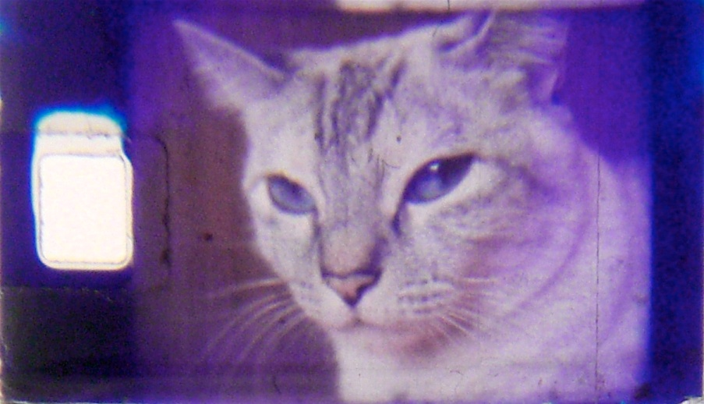
La muestra constituye una plataforma de exhibición y diálogo con obras y artistas emergentes en el panorama artístico contemporáneo. Una interesante aproximación al universo de la creación que orbita, en esta edición, en torno a la temática del retrato y la no ficción.

LA MUESTRA ITINERANTE DE CINE PLAYTIME consiste en la elaboración periódica de un programa audiovisual que reflexiona en cada edición en torno a una idea o concepto e incluye obras y autores que trabajan normalmente al margen de los circuitos comerciales. La muestra tiene carácter itinerante para garantizar que los trabajos tengan visibilidad. Contamos ya con varios espacios que colaboran con nosotros como OFFLIMITS en Madrid y NUI en Barcelona.
Con el fin de descentralizar las actividades culturales y de ocio y permitir que lleguen “cosas nuevas” al resto de localidades, PLAYTIME se ha expandido a ciudades como Salamanca, A Coruña, Bilbao, Sevilla, Gijón, Valencia, Málaga, Menorca.

QUÉ | MUESTRA ITINERANTE DE CINE PLAYTIME. PROGRAMA FOTOMATÓN
CUÁNDO | Estreno 22 de febrero, a las 20:30 horas  Entrada gratuita  Segundo pase 06 de abril, a las 21:00 horas  Entrada gratuita
DÓNDE | Estreno  Off Limits  C/ Escuadra, 11 – bajo. 28012 Madrid  Tlf: 91 468 26 51 www.offlimits.es  Segundo pase  Niu, espai de artistic contemporani  C/ Almogàvers 208. 08018 Barcelona  Tlf: 93 356 88 11 www.niubcn.com
INFORMACIÓN ADICIONAL

Off Limits es un espacio expositivo, de debate y encuentro en el barrio de Lavapiés, que a través de producciones propias o selección de proyectos investiga y propone formas de alteración de la realidad contemporánea. www.offlimits.es

